Міністерство освіти і науки України

Ужгородський національний університет

Факультет математики та цифрових технологій

**Звіт**

Студентки 1 курсу

Рябицької Мілани Олегівни

Спеціальності “Прикладна математика”

Ужгород 2021

Лабораторна робота №10

Задача 1

Умова

|  |  |
| --- | --- |
| 1. **Об’єкт** “Геометрична прогресія ” | |
| **поля** | * для зберігання першого члена; * для зберігання знаменника; |
| **методи** | * введення та виведення першого члена; * виведення та виведення знаменника; * знаходження -го члена прогресії; * знаходження суми  перших членів прогресії. |

Текст програми

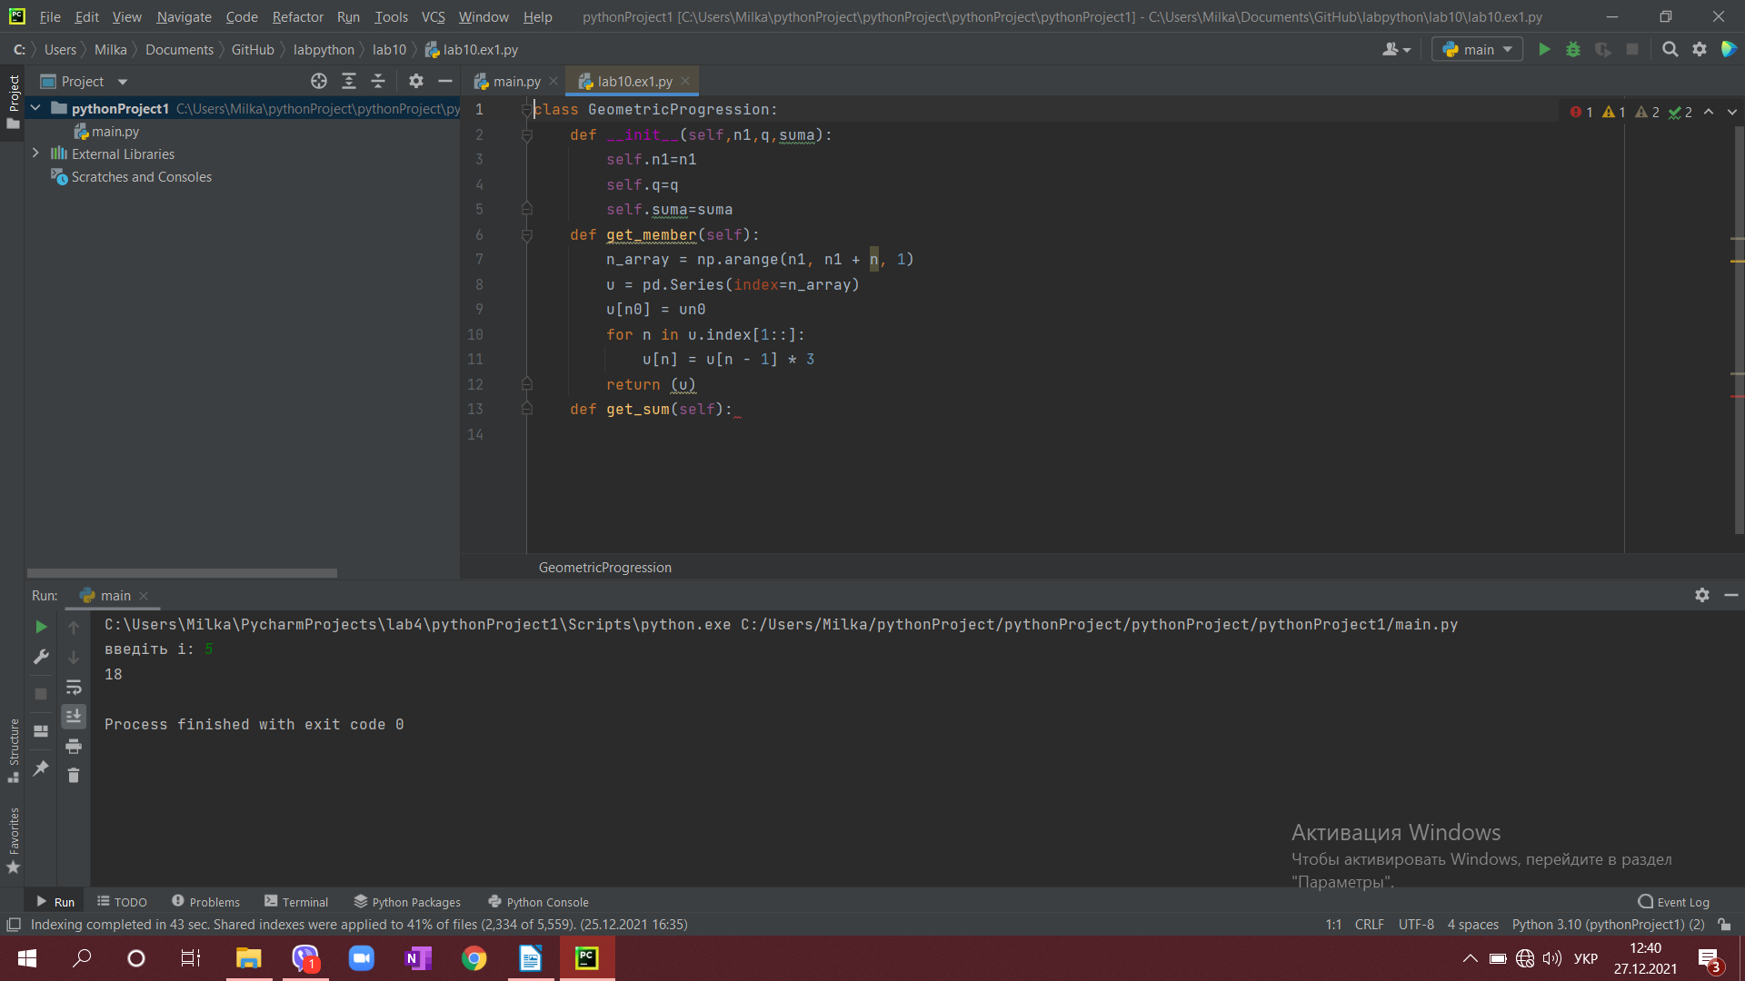

Завдання 2

Умова

|  |  |
| --- | --- |
| 1. **Об’єкт** “Оператвина пам’ять ” | |
| **поля** | * фірма виробник; * дата виробництва; * об’єм (у Мб); * вартість; |
| **методи** | * визначення об’єму у байтах, кілобайтах, гігабайтах; * встановлення того, чи поміститься інформація, об’єм якої вказано у різних одиницях виміру; * визначення часу, що пройшов з часу виробництва. |

Текст програми

